2. Del dataset del punto 1 realice en WEKA, cuatro algoritmos de preprocesamiento (2 supervisados y 2 no supervisados). Explique por cada uno la razón de su uso.

Cargamos el dataset a weka 3.8.6

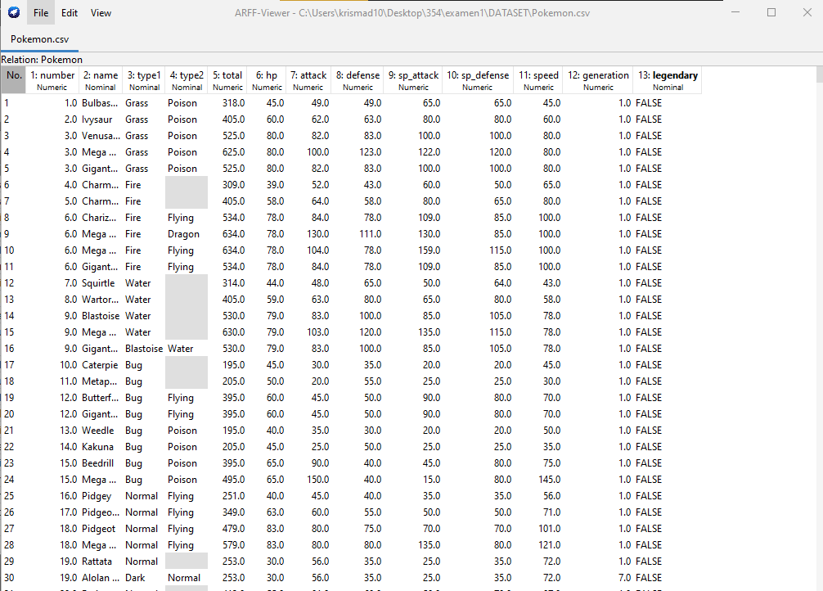

Y lo convertimos a .arff

**Preprocesamiento No Supervisado**

1. **Discretize (Discretización)**

Razón de uso: La discretización convierte atributos numéricos continuos, como 'HP', 'Attack' y 'Defense', en atributos categóricos discretos. Esto puede ayudar a simplificar la representación de estos atributos, haciendo más fácil identificar patrones y categorías específicas entre los diferentes Pokémon. Además, algunos algoritmos de aprendizaje automático, como los árboles de decisión, funcionan mejor con datos categóricos.

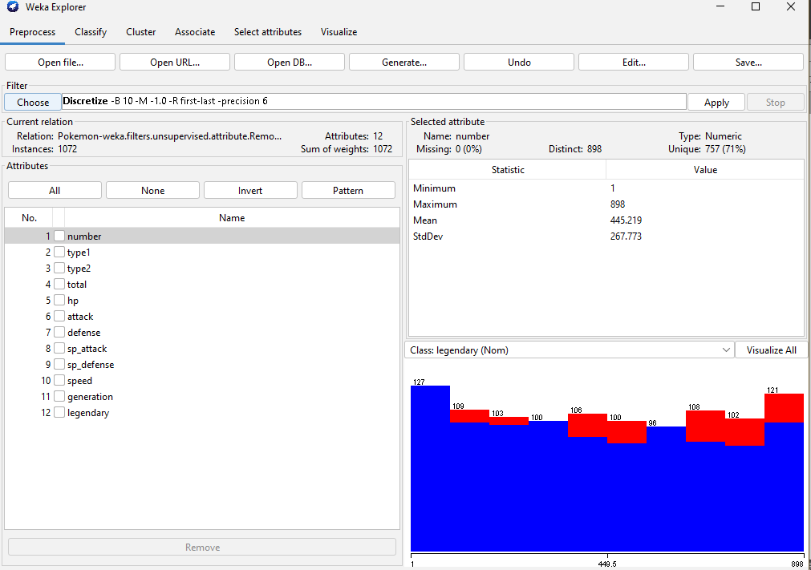

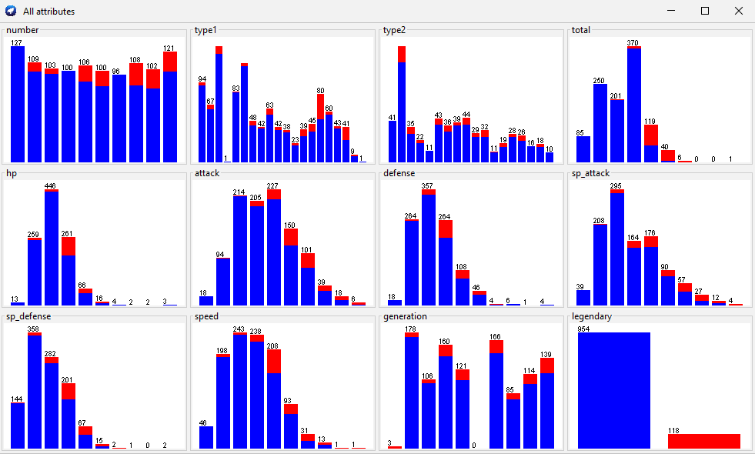

1. **RemoveUseless (Eliminación de Atributos Inútiles)**

Razón de uso: Este filtro elimina atributos que no aportan información relevante, como aquellos con muy baja variabilidad. En el dataset Pokémon, puede haber columnas con datos casi constantes o irrelevantes para el análisis, como un atributo que tiene el mismo valor para casi todos los Pokémon. Eliminar estos atributos mejora la eficiencia del análisis y permite enfocarse en las características más importantes.

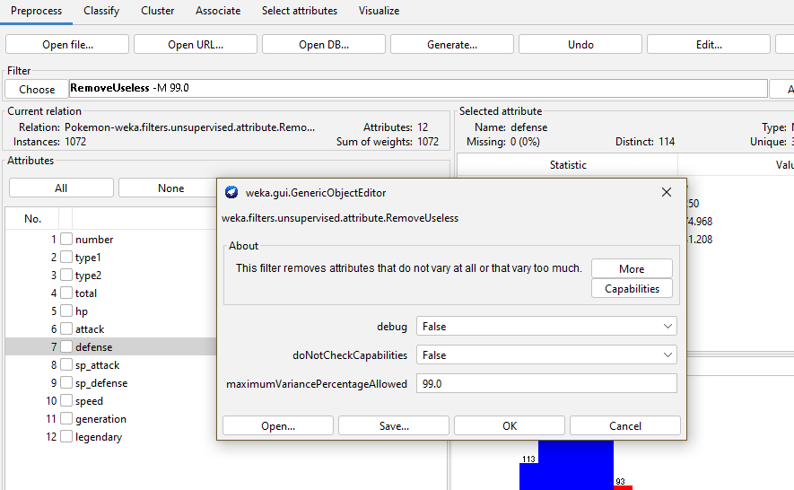

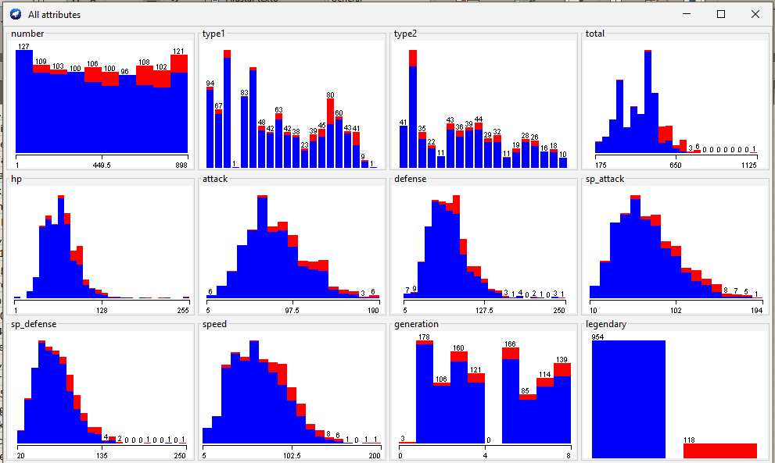

**Preprocesamiento Supervisado**

1. **AttributeSelection (Selección de Atributos)**

Razón de uso: La selección de atributos ayuda a identificar y conservar solo los atributos más relevantes para predecir una característica específica, como el tipo de Pokémon o su poder total de combate. Al reducir la dimensionalidad del dataset, se mejora la eficiencia del modelo y se aumenta la precisión, ya que el modelo se enfoca en los atributos que realmente importan, como total, legendary

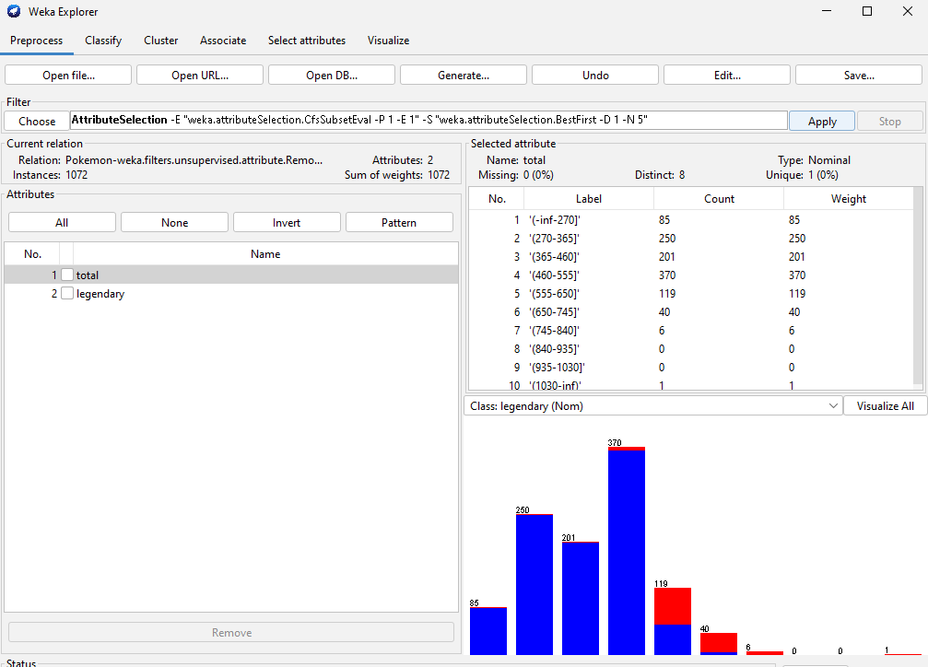

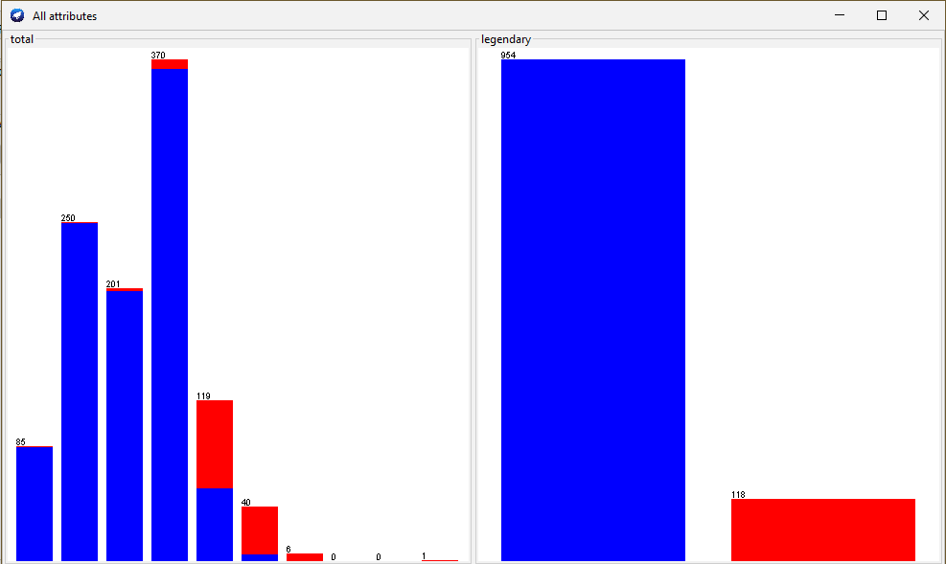

1. **ClassOrder (Orden de Clase)**

Razón de uso: En el dataset de Pokémon, donde tenemos características que describen los atributos de los Pokémon (como HP, Ataque, Defensa, etc.) y una etiqueta de clase que indica si un Pokémon es legendario o no, tener la clase objetivo al final del dataset puede ser beneficioso para ciertas tareas de análisis y modelado.

